SỞ NỘI VỤ TỈNH HÒA BÌNH
TRUNG TÂM DỊCH VỤ VIỆC LÀM

CÔNG TY TNHH PHÁT TRIỂN NGUỒN NHÂN LỰC BẢO SƠN
Địa chỉ: Số 50 Nguyễn Chí Thanh, Láng Thượng, Đống Đa, Hà Nội, thông báo tuyển lao động đi làm việc tại Nhật Bản như sau:
1. Số lượng cần tuyển: 100 lao động
2. Yêu cầu tuyển dụng:
- Giới tính: Nam/Nữ.
- Độ tuổi: 18 - 35 tuổi.
- Trình độ: LĐPT, ưu tiên có bằng nghề kỹ thuật điện, hàn, cơ khí…
- Ngoại ngữ: Tiếng Nhật (học sau khi trúng tuyển).
- Yêu cầu khác: Có sức khỏe tốt; không mắc các bệnh truyền nhiễm: HIV, giang mai, lao phổi, không bị khuyết tật.
3. Mô tả công việc:
Công việc chủ yếu: Lao động phổ thông; công xưởng chế biến đồ gia dụng; chế biến thực phẩm; cơ khí; xây dựng, nông nghiệp,…
4. Địa điểm làm việc: Các công ty, xí nghiệp tại Nhật Bản
5. Thời hạn hợp đồng: 03 năm.
6. Quyền lợi của người lao động:
- Lương cơ bản: 150.000 - 170.000 yên/tháng (28 - 34 triệu/tháng), chưa tính làm thêm giờ.
- Thưởng: Hàng tháng có thưởng chuyên cần, cuối năm có thưởng tất niên, thưởng dịp lễ tết, sinh nhật.
- Ăn/ở: Có ký túc riêng cho người lao động; có hỗ trợ ăn ca,…
- Bảo hiểm: Theo quy định của chính phủ Nhật Bản.
- Các hỗ trợ khác (nếu có): Tùy theo chủ sử dụng và trình độ tay nghề, tính chuyên cần của lao động.
7. Hình thức tuyển:
Phỏng vấn trực tiếp hoặc tiến cử.
8. Hồ sơ:
- Hộ chiếu: bản gốc.
- Bằng, học bạ THPT: bản gốc + bản sao công chứng
- Xác nhận thông tin về cư trú: xin tại địa phương nơi cư trú.
- CCCD còn thời hạn: bản sao công chứng.
- Lý lịch Tư Pháp số 1: bản gốc.
- Ảnh 3x4 và 4x6.
Mọi chi tiết xin liên hệ: Điện thoại: - Đ/c Trường - Giám đốc TTDVVL: 0919862299; Đ/c Dũng - Phó Giám đốc TTDVVL: 0912226898. Đ/c Hiền - Trưởng phòng ĐTDVVL: 0902222879; Đ/c: Vinh - Phó Trưởng phòng ĐTDVVL: 0915553009
Mã QR code zalo  Trung tâm Dịch vụ việc làm  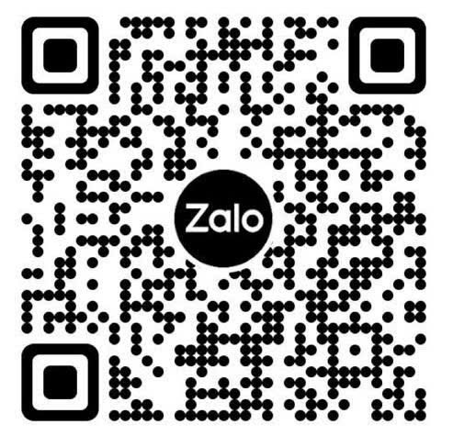 | Mã QR code website  Trung tâm Dịch vụ việc làm  